

Amnesty International RSVP Schrijfactie mei 2024 Ooststellingwerf

schrijfactie israel
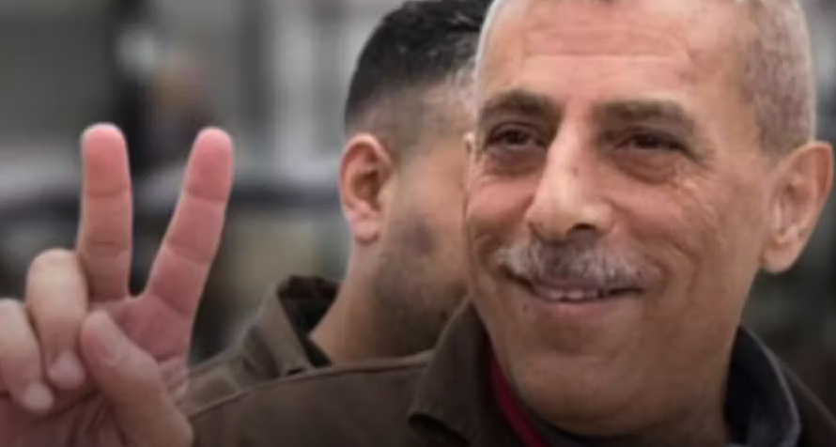
Laat terminaal zieke Wallid Daqqah vrij
De Palestijn Walid Daqqah heeft beenmergkanker en is terminaal ziek. Hij heeft zijn oorspronkelijke gevangenisstraf van 37 jaar uitgezeten, maar kreeg 2 jaar extra. Daqqah zou geprobeerd hebben telefoons de gevangenis in te smokkelen zodat medegevangenen contact konden hebben met hun families. Daardoor kan hij zelf zijn familie waarschijnlijk nooit meer zien.

Daqqah is veroordeeld voor het leiden van een groep die een Israëlische soldaat doodde. Daarom heeft hij het grootste deel van zijn leven in de gevangenis doorgebracht. In maart vorig jaar had hij vrij moeten komen, als hij niet 2 jaar extra had gekregen. Het gaat erg slecht met hem, mede doordat hij in de gevangenis is gemarteld en geen goede medische zorg kreeg. Zoals veel Palestijnse gevangenen mag hij sinds het begin van de huidige Gaza-oorlog geen bezoek van zijn familie ontvangen. Dit betekent dat hij vrijwel zeker in de gevangenis zal sterven, zonder zijn familie te zien.
Wat kunt u doen?
Schrijf vóór 1 juni 2024 naar de president van Israel. Roep hem op om Walid Daqqah vrij te laten. Het adres vindt u op de brief, een kopie kunt u eventueel nog sturen naar:
Ambassade van de Staat Israël
His Excellency Mr. Modi Moshe Ephraim
Johan de Wittlaan 5
2517 JR Den Haag
E-mail: administration1@hague.mfa.gov.il

Goed nieuws India maart 2024: Na meer dan 7 jaar gevangenschap is Gokarakonda Naga Saibaba, voormalig professor van de Universiteit van Delhi, eindelijk vrijgesproken. Hij was tot levenslang veroordeeld omdat hij banden zou hebben met verboden maoïstische organisaties. Dat was slechts een excuus om hem op te sluiten vanwege zijn activisme. ‘Saibaba had nooit in de gevangenis mogen zitten. De Indiase autoriteiten hebben hem opgepakt omdat hij zich uitsprak
tegen het geweld en de discriminatie waar de Dalit- en inheemse gemeenschappen in India mee te maken hebben’ reageert Aakar Patel van Amnesty International.
schrijfactie china
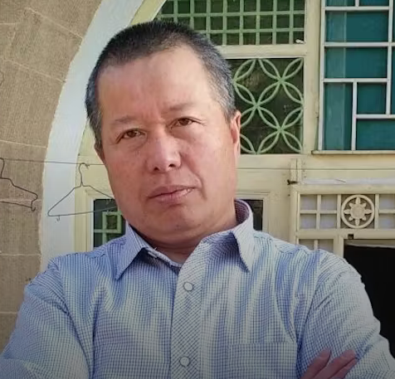
Waar is Gao Zhisheng?
Chinese advocaat Gao Zhisheng wordt al bijna 7 jaar in het geheim vastgehouden. Hij werd opgepakt nadat hij zijn memoires publiceerde, waarin hij schreef over zijn ervaringen als gevangene en onder surveillance in China. Zijn exacte locatie en huidige toestand blijven onduidelijk. Zonder toegang tot een advocaat, en gezien zijn eerdere behandeling in de gevangenis, loopt hij groot risico op marteling.

Gao Zhisheng is een van de meest gerespecteerde mensenrechtenadvocaten in China. Hij verdedigde onder meer activisten en religieuze minderheden. De autoriteiten pakten hem in 2006 ook al op nadat hij een hongerstaking organiseerde om aandacht te vragen voor de vervolging van mensenrechtenactivisten in China. Gedurende het grootste deel van de volgende 10 jaar was Gao vermist, zat hij opgesloten of werd hij onder huisarrest geplaatst. Maar hij bleef zich uitspreken over mensenrechtenschendingen en zijn kritiek uiten op de Chinese Communistische Partij.
Wat kunt u doen?
Schrijf vóór 1 juni 2024 naar de minister van Openbare Veiligheid in China. Roep hem op om Gao Zhisheng onmiddellijk vrij te laten.Het adres vindt u op de brief, een kopie kunt u eventueel nog sturen naar: Embassy of China
H.E. Ambassador TAN Jian
Willem Lodewijklaan 10
2517 JT Den Haag
NB: vergeet niet uw naam, adres en handtekening onder de brief te zetten!

Portokosten: De zones Europa en Wereld zijn samengevoegd tot 1 zone: Internationaal, met basistarief € 1,75. Vragen bij: Agnita Ykema en janslotnl@hetnet.nl

<<<<BRIEVEN STUREN HELPT<<<<

<<<<ZIE GOED NIEUWS HIERNAAST<<<<

